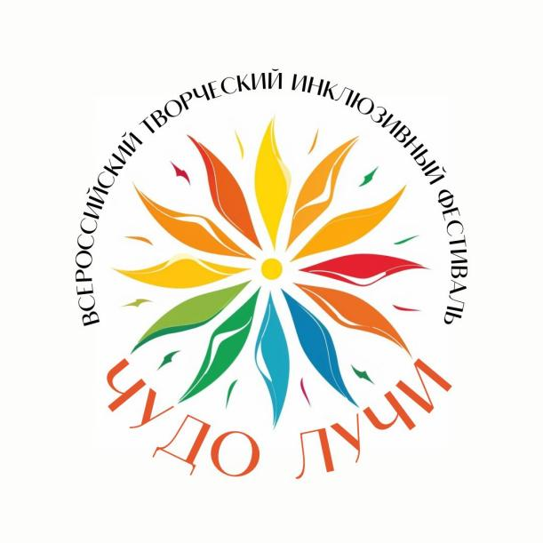

ПОЛОЖЕНИЕ
ВСЕРОССИЙСКОГО ТВОРЧЕСКОГО ИНКЛЮЗИВНОГО ФЕСТИВАЛЯ "ЧУДО ЛУЧИ"

Основные положения
  - Всероссийский творческий инклюзивный фестиваль «Чудо Лучи» (Далее – Фестиваль) для людей с инвалидностью и ограниченными возможностями здоровья (далее – ОВЗ) проводится в соответствии с настоящим Положением и приурочен к Году единства народов России и 10-летию Крымской республиканской общественной организации родителей детей-инвалидов «РОСТ».
  - Фестиваль состоится 04 июля 2026 года в МБУК «Керченский Дворец культуры "Корабел"» (Республика Крым, г.Керчь, ул.Орджоникидзе, д.88).

Цели и задачи Фестиваля
  - Целью проведения Фестиваля является формирование активной жизненной позиции у людей с инвалидностью и ОВЗ, выявление и поддержка творческих людей с инвалидностью и ОВЗ.
  - Задачи Фестиваля:
- Выявление и открытие новых имён среди людей с инвалидностью и ОВЗ;
- Привлечение их к участию в культурной жизни страны;
- Повышение престижа литературы, пропаганда культурных ценностей Российской Федерации;
- Популяризация лучших образцов художественного, музыкального и поэтического творчества, авторской песни;
- Расширение межнационального и межрегионального культурного сотрудничества;
- Нравственно-патриотическое воспитание детей и подростков, укрепление интереса к отечественной истории, культуре, искусству.

Организаторы Фестиваля
3.1. Организатором Фестиваля является Крымская республиканская общественная организация родителей детей-инвалидов «РОСТ» совместно со Всероссийским фестивалем интегрального творчества «ЛУЧ. Люди, умеющие чувствовать» при поддержке Администрации города Керчи Республики Крым.

Участники Фестиваля
  - К участию в Фестивале приглашаются люди с инвалидностью и ОВЗ, в том числе дети с ОВЗ от 5 лет.

Сроки, порядок и место проведения
  - Фестиваль проводиться в 2 этапа: очный и заочный.
  - 1 этап – «Заочный этап» (01.04.2026 – 24.05.2026) Участникам Фестиваля необходимо:
    - В срок до 24 мая 2026 года (включительно) направить заявку на участие. Заявка состоит из:
- Электронной формы установленного образца по ссылке:
- https://forms.yandex.ru/u/69ca33ea02848f362781f34b
- Видео-визитки – участник(и) отправляют видео своего номера на электронный адрес fest.luch@gmail.com, указав в теме письма город, ФИО участника/название коллектива, возраст и название номера.
5.2.2. Коллектив имеет право участвовать в нескольких номинациях при условии подачи отдельной заявки для каждой номинации.
*Один номер - одна заявка. После отправки первой заявки, появится кнопка «Отправить еще один ответ» и откроется новая форма заявки.
  - II этап – «Очный этап – Гала-концерт» (04.07.2026):
    - В установленный срок Заочного этапа (п.5.2.) проводится рассмотрение и оценка заявок Оргкомитетом.
    - По итогам рассмотрения и оценки заявок Оргкомитет определяет участников Очного этапа Фестиваля. Количество участников Очного этапа устанавливает Оргкомитет.
    - Список участников Очного этапа публикуется на официальной странице Фестиваля (https://t.me/chudo_luchi) не позднее чем за месяц до его проведения. Кроме того, Оргкомитет оставляет за собой право дополнительно информировать участников по телефону или иным средством связи.
    - Гала-концерт Фестиваля состоится 04 июля 2026 года на базе МБУК «Керченский Дворец культуры "Корабел"» (Республика Крым, г.Керчь, ул. Орджоникидзе, д.88)
    - О точном времени начала регистрации участников Оргкомитет сообщает не позднее чем за 3 дня до его проведения.

Номинации Фестиваля
  - Фестиваль проводится по следующим номинациям:
- Вокал
- Хореография (разных жанров)
- Художественное слово
- Музыкально-инструментальное искусство
- Оригинальный жанр
- Театр мод
  - Длительность номеров в каждой номинации не должны превышать 3 минут.

Возрастные категории Фестиваля
1. 5-14 лет;
2. 14-17 лет;
3. 18+ лет;

Организационное обеспечение Фестиваля
8.1. Для организационно-методического обеспечения проведения Фестиваля создаётся организационный комитет, который устанавливает порядок и сроки проведения фестиваля, определяет процедуру проведения и порядок финансирования.

Обязанности Оргкомитета Фестиваля
  - Информационное обеспечение участников Фестиваля;
  - Организация, прием и обработка заявок участников фестиваля;
  - Обеспечение световым и звуковым оборудованием сценических площадок.

Награждение Фестиваля
  - Награждение участников состоится в день проведения Фестиваля;
  - Все участники Гала-концерта фестиваля награждаются Дипломами Лауреатов 1,2,3 степени, Дипломантов 1,2,3 степени, подарками.
  - Участники заочного этапа фестиваля награждаются электронными Дипломами Лауреатов 1,2,3 степени, Дипломантов 1,2,3 степени не позднее 30 августа 2026 года.

Дополнительная информация
  - Транспортные и иные расходы Участников Фестиваля и сопровождающих их лиц осуществляются за счёт направляющей стороны или самих Участников.
  - Расходы на культурную программу в рамках Фестиваля оставляет за собой Оргкомитет

КОНТАКТНАЯ ИНФОРМАЦИЯ
тел: 89503247124, 89790093165 – Вероника Сергеевна Зайцева, автор и руководитель проекта «ЛУЧ – Люди, умеющие чувствовать»
89785482663 – Николенко Наталья Васильевна, руководитель Керченского филиала КРООРДИ «РОСТ» в г.Керчь организатор фестиваля г.Керчь
e-mail: fest.luch@gmail.com

298300, Республика Крым, г.Керчь, ул.Орджоникидзе, д.88,
МБУК «Керченский Дворец культуры "Корабел"»
https://t.me/chudo_luchi
https://kroordirost.ru/
https://vk.com/kroordi_rost

